Отчеты используются для отображения информации, содержащейся в таблицах, в отформатированном виде, который легко читается как на экране компьютера, так и на бумаге.
Отчет можно отобразить в трех режимах:
- в режиме конструктора, позволяющем изменить внешний вид и макет отчета,
- в режиме просмотра образца, где можно просмотреть все элементы готового отчета, но и в сокращенном виде;
- в режиме предварительного просмотра.
Отчет можно создать в режиме конструктора и в режиме мастера.
Для создания отчета перейдите во вкладку ОтчетыСоздание с помощью мастера.
- Выберите таблицу «Штатное расписание», поля Должность, Оклад, Надбавка.
- Из таблицы «Врачи» выберите поля: ID, ФИО Врача, ВидОказываемыхУслуг. Нажмите кнопку <Далее>.
- В следующем диалоговом окне в строке «Вид представления данных» будет выбрана первая таблица, в нашем примере «Штатное расписание».
- Нажмите кнопку <Далее>.
- Добавьте с помощью стрелок в уровень представления данных поле Должность.
- В следующих окнах выберите дизайн отчета.
- <Готово>.
Пример готового отчета представлен на рисунке 1.
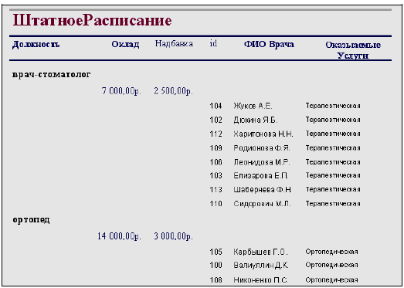
Рис. 1. Отчет
САМОСТОЯТЕЛЬНОЕ ЗАДАНИЕ. Создайте отчеты по выполненным запросам.

СОЗДАНИЕ МАКРОСОВ.
Макросы - это небольшие программы на языке макрокоманд СУБД Access, состоящие из последовательности определенных команд (одной или нескольких макрокоманд). Макросы являются простейшими средствами автоматизации действий над объектами Access. Необходимо отметить, что макросы легко создавать, и для этого не нужно знать синтаксис языка программирования.
Для создания макроса, откройте заглавную форму в режиме конструктора и добавьте кнопку. Пусть с помощью вновь созданной кнопки можно открыть отчеты для просмотра по деятельности стоматологии.
Щелкните правой кнопкой мыши по полю кнопки и выберите Обработка событийМакрос. Откроется окно конструктора макросов.
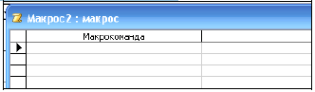
В этом окне надо выбрать макрокоманду из выпадающего списка, щелкнув на кнопке открытия списка макрокоманд. В списке насчитывается около 50 различных макрокоманд для выполнения действий.
Для нашего примера выберите: Открыть отчет.
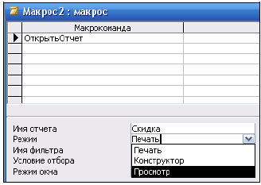

Затем выберите имя отчета и режим: Просмотр.
Сохраните макрос.
Все созданные макросы будут отображаться в вкладке Макросы.
САМОСТОЯТЕЛЬНОЕ ЗАДАНИЕ. Добавьте остальные кнопки, дополнив их соответствующими командами-макросами.

САМОСТОЯТЕЛЬНАЯ РАБОТА № 4
1. Создайте одну сводную таблицу в базе данных своего варианта.
2. Создайте все необходимые макросы: для открытия представления (запросов) и просмотра и печати отчетов и другие, необходимые для удобной работы функции.

Сроки сдачи до 09.12.2013

